苏州大学实验报告
院、系 | 计算机学院 |  | 年级专业 |  | 19计科图灵 |  | 姓名 | 张昊 | 学号 | 1927405160
课程名称 |  | 计算机组成原理与系统结构 |  |  |  |  |  |  | 成绩 | 90
指导教师 |  | 贾俊铖 |  | 同组实验者 |  | 无 |  | 实验日期 | 2021年5月12日

实 验 名 称 | 实验二 存储器实验
一、实验目的
掌握静态随机存储器RAM工作特性及数据的读写方法。

二、实验设备
PC机一台，TD-CMA实验系统一套。排线： 8芯5根、4芯2根、2芯3根。

三、实验内容
给存储器的00H、01H、02H、03H、04H地址单元中分别写入数据11H、12H、13H、14H、15H，再依次读出数据。

四、实验原理
实验使用静态存储器由一片6116（2K×8bit）构成（位于MEM单元），如图 1所示。6116有三个控制线：CS（片选线）、OE（读线）、WE（写线），其功能如表 1所示。当片选有效（CS=0）时，OE=0时进行读操作，WE=0时进行写操作。本实验将CS常接地。
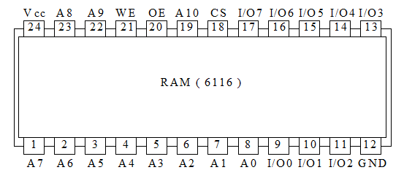
图 1 SRAM 6116 引脚图
表 1 SRAM 6116 功能表
 |  |  | 功能
1 | x | x | 不选择
0 | 1 | 0 | 读
0 | 0 | 1 | 写
0 | 0 | 0 | 写
为了将存储器（MEM）挂接到CPU上，使得CPU能控制MEM的读写，其还需要一个读写控制逻辑。实验中的读写控制逻辑如图 2所示。T3由时序单元的TS3给出，可以保证MEM的写脉宽与T3一致。IOM用来选择是对I/O还是对MEM进行读写操作，RD=1时为读，WR=1时为写，如表 2所示。
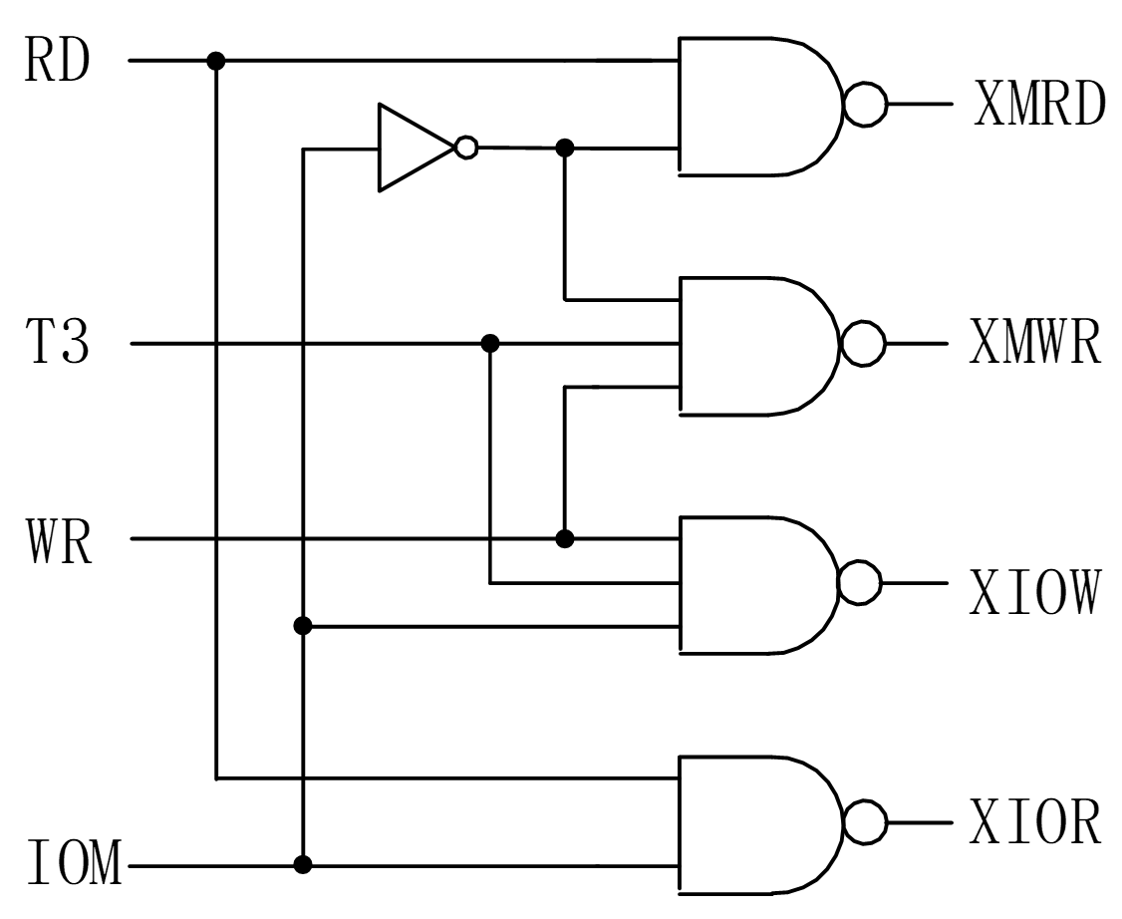
图 2 读写控制逻辑
表 2 读写控制逻辑功能表
IOM | RD | WR | XMRD | XMWR | XIOR | XIOW
0 | 1 | 0 | 0 | 1 | 1 | 1
0 | 0 | 1 | 1 | 0 | 1 | 1
1 | 1 | 0 | 1 | 1 | 0 | 1
1 | 0 | 1 | 1 | 1 | 1 | 0
实验原理图如图 3所示，存储器数据线接至数据总线，数据总线上接有8个LED灯显示D7…D0的内容。地址线接至地址总线，地址总线上接有8个LED灯显示A7…A0的内容。地址由地址锁存器（74LS273，位于PC&AR单元）给出。数据开关（位于IN单元）经一个三态门（74LS245）连至数据总线，分时给出地址和数据。地址寄存器为8位，接入6116的地址A7…A0，6116的高三位地址A10…A8接地，所以其实际容量为256字节。
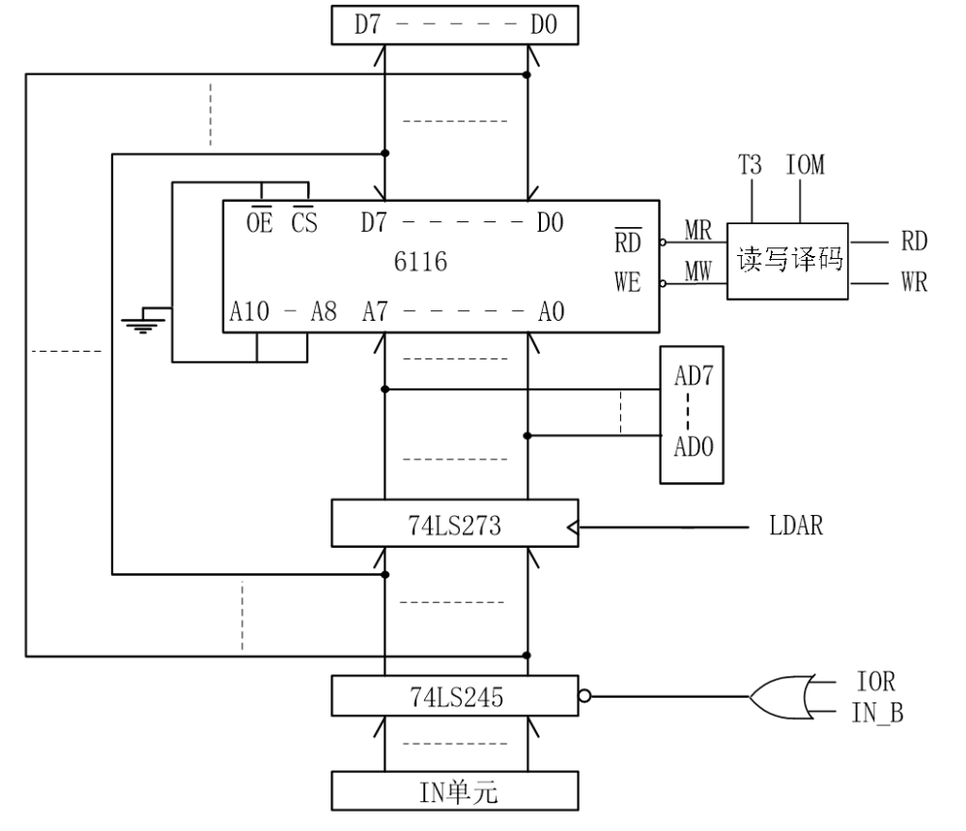
图 3 实验原理图
实验箱中所有单元的时序都连接至时序与操作台单元，CLR都连接至CON单元的CLR按钮。实验时T3由时序单元给出，其余信号由CON单元的二进制开关模拟给出，其中IOM应为低（即MEM操作），RD、WR高有效，MR和MW低有效，LDAR高有效。

五、实验步骤
- 关闭实验系统电源，按图 4连接实验电路，并检查无误（图中将用户需要连接的信号用圆圈标明）。
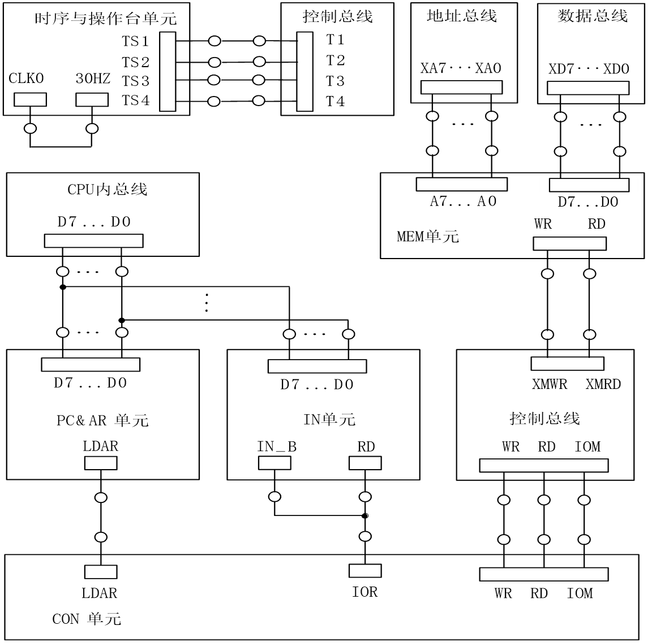
图 4 实验接线图
- 将时序与操作台单元的开关KK1、KK3置为运行档、开关KK2置为“单步”档。
- 将CON单元的IOR开关置为1（使IN单元无输出，否则CON单元的IOR开关置为0系统会长鸣报警），打开电源开关，如果听到有“嘀”报警声，说明有总线竞争现象，应立即关闭电源，重新检查接线，直到错误排除。
- 给存储器的00H、01H、02H、03H、04H地址单元中分别写入数据11H、12H、13H、14H、15H。写存储器的流程如图 5所示。由于数据和地址由同一个数据开关给出，因此数据和地址要分时写入，具体操作步骤为：
  - 写地址。先关掉存储器的读写（WR=0，RD=0），数据开关输出地址（IOR=0），然后打开地址寄存器门控信号（LDAR=1），按动ST产生T3脉冲，即将地址打入到AR中。
  - 写数据。先关掉存储器的读写（WR=0，RD=0）和地址寄存器门控信号（LDAR=0），数据开关输出要写入的数据，打开输入三态门（IOR=0），然后使存储器处于写状态（WR=1，RD=0，IOM=0），按动ST产生T3脉冲，即将数据打入到存储器中。
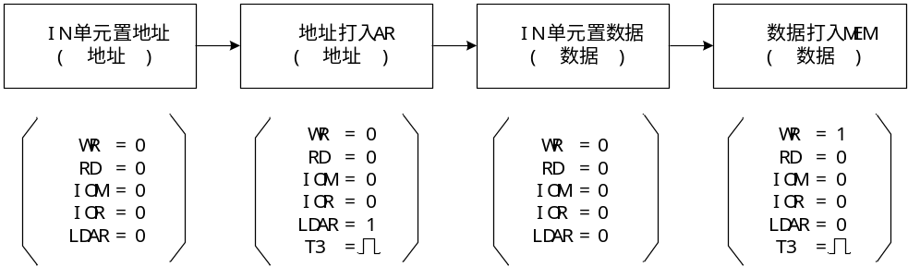
图 5 写存储器流程图
- 依次读出第00、01、02、03、04号单元中的内容，观察上述各单元中的内容是否与前面写入的一致。读存储器的流程如图 6所示。同写操作类似，也要先给出地址，然后进行读操作，具体操作步骤为：
  - 写地址。先关掉存储器的读写（WR=0，RD=0），数据开关输出地址（IOR=0），然后打开地址寄存器门控信号（LDAR=1），按动ST产生T3脉冲，即将地址打入到AR中。
  - 读操作。先关闭IN单元的输出（IOR=1），然后使存储器处于读状态（WR=0，RD=1，IOM=0），此时数据总线上的数即为从存储器当前地址中读出的数据内容。
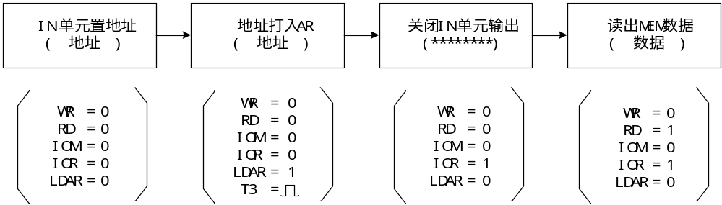
图 6 读存储器流程图
- 实验箱和PC联机操作方法：
  - 单击【开始】/【程序】/TangDu/CMA/CMA的程序，选择联机软件的“【实验】/【存储器实验】”，打开存储器实验的数据通路图，如图 7所示。
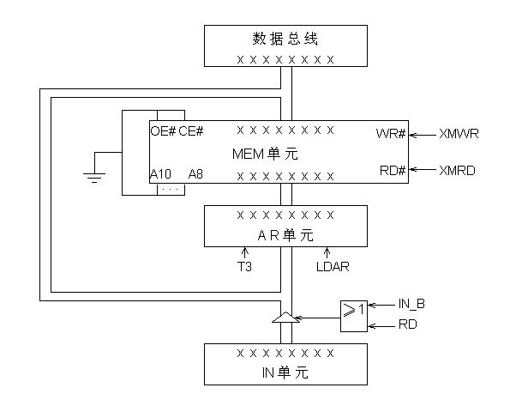
图 7 存储器数据通路图
  - 进行手动操作，调整开关；在软件中选择“【调试】—【单周期】”，其作用相当于将时序单元的状态开关置为‘单步’档后按动了一次ST按钮。数据通路图会反映当前存储器所做的操作，借助于数据通路图，可以分析SRAM的读写过程。

六、实验结果
实验中实际接线图如图 8所示。
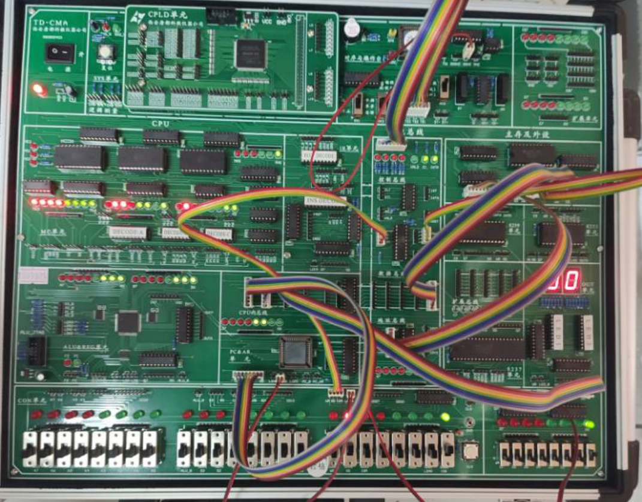
图 8 实际接线图

七、实验总结
通过这次实验我掌握静态随机存储器RAM工作特性，知道了RAM存储数据的方法，并且明白了RAM中数据的读写方法。

